**Granatowa listonoszka z klamrą ze skóry licowej**

**Szukasz torebki, która będzie pasowała do każdej stylizacji? Zwracasz uwagę na dodatki? Sprawdź jak prezentuj się granatowa listonoszka z klamrą ze skóry licowej!**

**Granatowa listonoszka z klamrą ze skóry licowej**

Dodatki damskie takie jak torebki - to tzw. kropki nad ,,i". Warto zwrócić uwagę nie tylko na jej wygląd ale też funkcjonalność. Wiele zależy od przeznaczenia jakie ma pełnić. **Granatowa listonoszka z klamrą** wykonana ze skóry licowej idealnie sprawdzi się do pracy, na randkę czy wyjście z przyjaciółką na zakupy. Sprawdź co ją charakteryzuje!

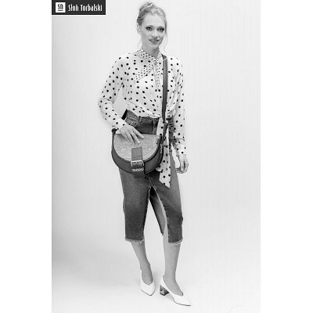

**Granatowa listonoszka z klamrą i jej specyfikacja**

Wytrzymałą, designerska i po prostu modna? Taka jest [granatowa listonoszka z klamrą](https://slontorbalski.pl/torebka-damska-skorzana-Freshman-Mini-na-ramie-listonoszka-granatowo-rozowa-44573.html)! Posiada ona klapę ze skóry ozdobnej w kolorze neonowego różu. Ten dodatek wyróżnia ją na tle innych! Z pewnością zwraca to na siebie uwagę. Z tyłu torby znajduje się bezpieczna kieszonka na suwak. Na boku dodatkowo są naszyte elementy odblaskowe. Element ten wpływa na bezpieczeństwo po zmroku.

**Granatowa listonoszka z klamrą na co dzień!**

*Granatowa listonoszka z klamrą* posiada zapięcie na magnes pod klapą. Z kolei komora główna jest zamykana na zamek. Wnętrze torebki to kieszeń na suwak, kieszonka na telefon, długopisy czy smycz na klucze. Torebka jest modna i stylowa. Z pewnością będzie pasować do wielu stylizacji!